Приложение 1.
Письмо-приглашение на Выездной семинар

Уважаемые коллеги!

В период с 03 по 05 августа 2026 года в Республике Беларусь в городе Минске состоится Выездной семинар руководителей образовательных организаций «Образование - 2026: система воспитания и кадровая политика». Кроме насыщенной образовательной программы, участникам будет предложена увлекательная экскурсионная программа по столице Республики Беларусь.

С 03 по 05 августа участники мероприятия из многих регионов России смогут посетить:

- Практический семинар «Образование - 2026: система воспитания и кадровая политика».
- Увлекательную вечернюю экскурсионную программу по Минску!
- Экскурсионную программу «БелАЗ — в гости к гигантам машиностроения»!
- Выдающийся пример оборонного зодчества XVI века - «Мирский замок»!
- Резиденцию князей Радзивиллов, национальный историко-культурный музей-заповедник «Несвижский замок»!

В мероприятии примут участие представители региональных органов управления образованием, руководители и ведущие специалисты образовательных организаций из большинства регионов Российской Федерации.

Ключевые вопросы для практического обсуждения на конференции:

- Стратегия государственной национальной политики Российской Федерации на период до 2036 года: основные смыслы и нарративы;
- Организация труда в современном VUCA-мире (на примере управленческих технологий);
- Оказание платных образовательных услуг в образовательных организациях: правовой аспект, работа с кадрами;
- Современные подходы к оценке профессиональных компетенций педагогов и аттестации кадров;
- Педагогика для взрослых: ресурсы андрагогики в образовании педагогов и просвещении родителей;
- Юридическая безопасность образовательных организациях: проверки и профилактика нарушений.

Ассоциация руководителей образовательных организаций (АРОО) приглашает Вас принять участие в предстоящем мероприятии. Для всех желающих принять участие в работе конференции обязательна предварительная регистрация на официальной странице мероприятия:

https://conference.educationmanagers.ru/new/minsk
За более подробной информацией обращайтесь в организационный комитет,
тел.: +7 (495) 120-59-07 доб. 117,105

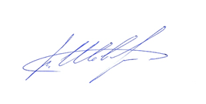
С уважением,
Директор Ассоциации С.В. Шевелёв

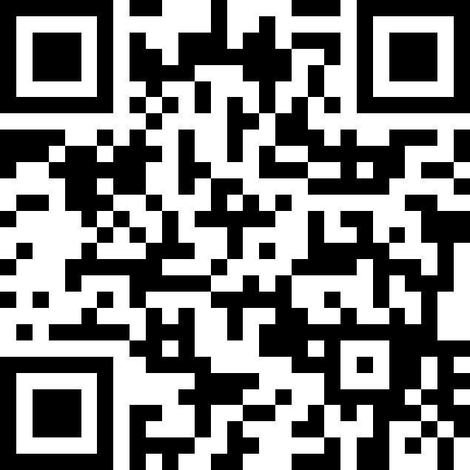

Перейти на страницу мероприятия
можно также с помощью QR кода!

Ссылка появится при наведении камеры
вашего мобильного устройства или с помощью
приложения сканер.

